INCLUDEPICTURE "http://oa.ustb.edu.cn/edoas2/common/showAttachment?eid=1326872123411716" \* MERGEFORMATINET INCLUDEPICTURE "http://oa.ustb.edu.cn/edoas2/common/showAttachment?eid=1326872123411716" \* MERGEFORMATINET 

《嵌入式系统》实验报告

学 院 计算机与通信工程学院
专业班级 物联221
姓 名 谢佳芮
学 号 U202241825

2024 年 10 月

北京科技大学实验报告
学院： 计算机与通信工程学院 专业： 物联网工程 班级： 物联221
姓名： 谢佳芮 学号： U202241825 实验日期： 2024年 10 月 24 日
实验名称：

实验5、STM32外部中断编程
实验目的：
- 深刻理解中断编程的思想及外部中断编程的流程
- 实现按键中断控制LED闪烁的切换
示例程序实现了单色LED闪烁，主函数中有一个全局变量i，i=0时红灯闪烁，i=1时绿灯闪烁，i=2时蓝灯闪烁。
本实验要求实现按键KEY1控制LED闪烁的切换，KEY1连接到PA0引脚，用外部中断编程方法,在KEY1的中断函数中实现i++，这样会导致每按一次KEY1，当前闪烁的LED就变一次，红灯闪烁-->绿灯闪烁-->蓝灯闪烁-->红灯闪烁-->…
参照讲义ES05.pdf的P39-41补充完成bsp_exti.c和bsp_exti.h文件，完成KEY1外部中断的设置;修改stm32f10x_it.c文件，补充完成按键KEY1对应的中断服务函数，main.c,bsp_led.c等文件无需修改。

在《实验原理》部分，简述中断编程的思想及外部中断编程的流程。
在《实验内容与步骤》部分，给出bsp_exti.c, basp_exti.h文件的完整代码, 以及stm32f10x_it.c文件中的添加代码，做必要注释说明。
在《实验结果和分析》部分,进行编译下载验证程序的正确性并做简要分析总结。
实验仪器：STM32F103开发板、电脑、DAP仿真器
实验原理：
1. 中断编程的基本思想

在嵌入式系统中，中断编程是通过配置外设和中断控制器，使得系统能够在特定事件发生时，自动跳转到对应的中断服务程序（Interrupt Service Routine, ISR）进行处理。中断机制使得系统可以实时响应事件，无需在主循环中持续检测（轮询）状态变化。中断编程的主要思想包括：

- **响应性**：通过中断，系统能在事件触发后立即响应，从而降低延迟。
- **独立性**：中断服务程序通常与主程序的执行流程独立，触发中断时可以随时中止主程序而进入中断服务程序。
- **优先级控制**：嵌入式系统通常具备多种中断源，通过设置优先级可以确保高优先级中断优先处理。
- **快速恢复**：中断处理完成后，系统能够恢复到中断发生前的状态，继续主程序的执行。

2. 外部中断编程的流程

外部中断是由外部事件触发的，比如按钮按下或传感器信号。在 STM32 等嵌入式系统中，外部中断编程通常包含以下流程：

步骤1：确定中断源
在开发之前需要明确哪些外部事件需要触发中断，例如 GPIO 引脚电平变化（上升沿或下降沿）或脉冲输入。外部中断一般通过 GPIO 引脚配置。

步骤2：配置 GPIO 引脚
根据中断源，选择适当的 GPIO 引脚并配置其模式。STM32 的外部中断通常通过将 GPIO 配置为输入模式，并通过设置上拉或下拉电阻来防止浮空。

步骤3：配置 EXTI（外部中断控制器）
STM32 的 EXTI 控制器负责管理外部中断请求，需对其进行配置：

- **选择触发模式**：设置触发条件，如上升沿、下降沿，或双边沿触发。
- **映射 GPIO 到 EXTI 线路**：为每个外部中断引脚分配相应的 EXTI 线路。

步骤4：配置 NVIC（嵌套向量中断控制器）
NVIC 用于管理各类中断的优先级，并使能或屏蔽中断请求。在 NVIC 中需要：

- **设置中断优先级**：根据系统需求设置优先级。
- **使能中断通道**：开启指定中断源的通道，使系统允许该外部中断触发。

步骤5：编写中断服务程序（ISR）
中断服务程序（ISR）是实际处理中断的代码，当中断触发时系统会跳转至 ISR。在 ISR 中可以实现所需的控制逻辑，如在按钮中断触发时控制 LED 状态翻转。编写 ISR 时需要注意：

- **避免长时间占用**：尽量缩短 ISR 的执行时间，以免阻塞其他中断。
- **使用标志变量**：在 ISR 中设置标志位来通知主程序某事件已发生，这种方式可以避免在 ISR 中执行复杂操作。
- **清除中断标志**：一些中断触发后需手动清除中断标志，避免重复触发。

步骤6：进入主程序并等待中断触发
在主程序中完成初始化并进入主循环，主程序不需要频繁检查外部事件，因为当事件发生时中断会自动触发 ISR。主程序可以利用中断标志变量来读取事件发生的信息并相应处理。

实验内容与步骤：
bsp_exti.c
#include "stm32f10x.h" // 包含 STM32F10x 系列的头文件，提供对微控制器的寄存器和功能的访问
#include "stm32f10x_gpio.h" // 包含 GPIO 控制的头文件，提供对 GPIO 的操作函数
#include "stm32f10x_rcc.h" // 包含 RCC 控制的头文件，提供时钟控制的相关函数
#include "stm32f10x_exti.h" // 包含外部中断控制的头文件，提供外部中断的相关操作函数
#include "misc.h" // 包含中断优先级配置的头文件
#include "bsp_exti.h" // 包含自定义的外部中断头文件

// 定义按键的 GPIO 引脚、端口和时钟
#define KEY1_INT_GPIO_PIN GPIO_Pin_0
#define KEY1_INT_GPIO_PORT GPIOA
#define KEY1_INT_GPIO_CLK RCC_APB2Periph_GPIOA

// 定义全局变量 i
int i = 0; // 初始化 i 为 0

void EXIT_Key_Config(void)
{
// 在这里声明所有变量
GPIO_InitTypeDef GPIO_InitStruct;
EXTI_InitTypeDef EXTI_InitStruct;
NVIC_InitTypeDef NVIC_InitStructure; // 将 NVIC_InitTypeDef 的声明移到函数开头

// 初始化GPIO
RCC_APB2PeriphClockCmd(KEY1_INT_GPIO_CLK, ENABLE); // 使能 GPIOA 时钟
GPIO_InitStruct.GPIO_Pin = KEY1_INT_GPIO_PIN; // 设置 GPIO 引脚
GPIO_InitStruct.GPIO_Mode = GPIO_Mode_IN_FLOATING; // 设置为浮动输入模式
GPIO_Init(KEY1_INT_GPIO_PORT, &GPIO_InitStruct); // 初始化 GPIO

// 初始化EXTI
RCC_APB2PeriphClockCmd(RCC_APB2Periph_AFIO, ENABLE); // 使能 AFIO 时钟
GPIO_EXTILineConfig(GPIO_PortSourceGPIOA, GPIO_PinSource0); /* 选择 EXTI 的信号源 */
EXTI_InitStruct.EXTI_Line = EXTI_Line0; // 选择 EXTI0
EXTI_InitStruct.EXTI_Mode = EXTI_Mode_Interrupt; /* EXTI 为中断模式 */
EXTI_InitStruct.EXTI_Trigger = EXTI_Trigger_Rising; /* 上升沿中断 */
EXTI_InitStruct.EXTI_LineCmd = ENABLE; /* 使能中断 */
EXTI_Init(&EXTI_InitStruct); // 初始化 EXTI

// NVIC 配置
NVIC_PriorityGroupConfig(NVIC_PriorityGroup_1); // 配置 NVIC 为优先级组 1
NVIC_InitStructure.NVIC_IRQChannel = EXTI0_IRQn; // 配置中断源：按键 1
NVIC_InitStructure.NVIC_IRQChannelPreemptionPriority = 1; // 配置抢占优先级：1
NVIC_InitStructure.NVIC_IRQChannelSubPriority = 1; // 配置子优先级：1
NVIC_InitStructure.NVIC_IRQChannelCmd = ENABLE; // 使能中断通道
NVIC_Init(&NVIC_InitStructure); // 初始化 NVIC
}

void EXTI0_IRQHandler(void)
{
// 检查是否是 EXTI0 触发的中断
if (EXTI_GetITStatus(EXTI_Line0) != RESET) // 检查中断标志
{
// 增加 i 的值
i++; // 每次按下按键，i 增加 1

// 清除中断标志
EXTI_ClearITPendingBit(EXTI_Line0); // 清除中断标志位
}
}
```

### 代码解析

1. **头文件包含**：
- `#include "stm32f10x.h"`：引入 STM32F10x 系列微控制器的头文件，提供对硬件寄存器的访问。
- `#include "stm32f10x_gpio.h"`：引入 GPIO 控制的头文件，提供对 GPIO 的操作函数。
- `#include "stm32f10x_rcc.h"`：引入 RCC 控制的头文件，提供时钟控制的相关函数。
- `#include "stm32f10x_exti.h"`：引入外部中断控制的头文件，提供外部中断的相关操作函数。
- `#include "misc.h"`：引入中断优先级配置的头文件。
- `#include "bsp_exti.h"`：引入自定义的外部中断头文件。

2. **宏定义**：
- 定义按键的 GPIO 引脚、端口和时钟：
- `KEY1_INT_GPIO_PIN`：定义为 GPIOA 的第 0 引脚。
- `KEY1_INT_GPIO_PORT`：定义为 GPIOA。
- `KEY1_INT_GPIO_CLK`：定义为使能 GPIOA 的时钟。

3. **全局变量**：
- `int i = 0;`：定义并初始化全局变量 `i`，用于计数按键按下的次数。

4. **`EXIT_Key_Config` 函数**：
- 该函数用于配置外部中断按键。
- **GPIO 初始化**：
- 使能 GPIOA 的时钟。
- 配置 GPIO 引脚为浮动输入模式。
- **EXTI 初始化**：
- 使能 AFIO 时钟。
- 配置 EXTI 的信号源为 GPIOA 的第 0 引脚。
- 设置 EXTI 为中断模式，触发方式为上升沿。
- 使能 EXTI 中断。
- **NVIC 配置**：
- 配置 NVIC 的优先级组。
- 配置中断源为 EXTI0。
- 设置抢占优先级和子优先级。
- 使能中断通道。

5. **`EXTI0_IRQHandler` 函数**：
- 该函数是 EXTI0 的中断服务程序。
- 检查是否是 EXTI0 触发的中断。
- 每次按下按键时，增加全局变量 `i` 的值。
- 清除中断标志位，以便下次中断能够正常触发。

bsp_exti.h

#ifndef __BSP_EXTI_H
#define __BSP_EXTI_H

#include "stm32f10x.h" // 包含 STM32F10x 系列的头文件，提供对微控制器的寄存器和功能的访问
#include "stm32f10x_gpio.h" // 包含 GPIO 控制的头文件，提供对 GPIO 的操作函数
#include "stm32f10x_rcc.h" // 包含 RCC 控制的头文件，提供时钟控制的相关函数
#include "stm32f10x_exti.h" // 包含外部中断控制的头文件，提供外部中断的相关操作函数
#include "misc.h" // 包含中断优先级配置的头文件

// 定义按键的 GPIO 引脚、端口和时钟
#define KEY1_INT_GPIO_PIN GPIO_Pin_0
#define KEY1_INT_GPIO_PORT GPIOA
#define KEY1_INT_GPIO_CLK RCC_APB2Periph_GPIOA

// 声明全局变量 i
extern int i; // 确保 i 只在一个文件中定义

void EXIT_Key_Config(void); // 函数原型声明

#endif /* __BSP_EXTI_H */
```

### 代码解析

1. **头文件保护**：
- `#ifndef __BSP_EXTI_H` 和 `#define __BSP_EXTI_H`：这是一个头文件保护机制，防止该头文件被多次包含。`__BSP_EXTI_H` 是一个宏定义，只有在第一次包含时才会定义，后续的包含将被忽略。

2. **头文件包含**：
- `#include "stm32f10x.h"`：引入 STM32F10x 系列微控制器的头文件，提供对硬件寄存器的访问。
- `#include "stm32f10x_gpio.h"`：引入 GPIO 控制的头文件，提供对 GPIO 的操作函数。
- `#include "stm32f10x_rcc.h"`：引入 RCC 控制的头文件，提供时钟控制的相关函数。
- `#include "stm32f10x_exti.h"`：引入外部中断控制的头文件，提供外部中断的相关操作函数。
- `#include "misc.h"`：引入中断优先级配置的头文件。

3. **宏定义**：
- `#define KEY1_INT_GPIO_PIN GPIO_Pin_0`：定义按键的 GPIO 引脚为 GPIOA 的第 0 引脚。
- `#define KEY1_INT_GPIO_PORT GPIOA`：定义按键的 GPIO 端口为 GPIOA。
- `#define KEY1_INT_GPIO_CLK RCC_APB2Periph_GPIOA`：定义按键的 GPIO 时钟为 RCC_APB2Periph_GPIOA。

4. **全局变量声明**：
- `extern int i;`：声明一个外部变量 `i`，确保它只在一个源文件中定义。其他文件可以通过这个声明访问 `i`。

5. **函数原型声明**：
- `void EXIT_Key_Config(void);`：声明一个函数 `EXIT_Key_Config`，用于配置外部中断按键。

stm32f10x_it.c

******************************************************************************
* @file Project/STM32F10x_StdPeriph_Template/stm32f10x_it.c
* @author MCD Application Team
* @version V3.5.0
* @date 08-April-2011
* @brief 主中断服务例程。
* 此文件提供所有异常处理程序和外设中断服务例程的模板。
******************************************************************************
* @attention
*
* 本固件仅供参考，旨在为客户提供有关其产品的编码信息，以节省时间。
* 因此，STMicroelectronics 不对因使用本固件内容和/或客户使用本固件
* 中包含的编码信息而引起的任何直接、间接或后果性损害承担责任。
*
* <h2><center>&copy; COPYRIGHT 2011 STMicroelectronics</center></h2>
******************************************************************************
*/

/* 包含头文件 ------------------------------------------------------------------*/
#include "stm32f10x_it.h" // 包含中断处理的头文件
#include "bsp_led.h" // 包含 LED 控制的头文件
#include "bsp_exti.h" // 包含外部中断控制的头文件
#include "stm32f10x.h" // 确保包含必要的头文件

/** @addtogroup STM32F10x_StdPeriph_Template
* @{
*/

/* 私有类型定义 -----------------------------------------------------------*/
/* 私有宏定义 -------------------------------------------------------------*/
/* 私有变量 ---------------------------------------------------------------*/
/* 私有函数原型声明 -------------------------------------------------------*/
/* 私有函数 ---------------------------------------------------------------*/

/******************************************************************************/
/* Cortex-M3 处理器异常处理程序 */
/******************************************************************************/

/**
* @brief 处理 NMI 异常。
* @param None
* @retval None
*/
void NMI_Handler(void)
{
}

/**
* @brief 处理硬故障异常。
* @param None
* @retval None
*/
void HardFault_Handler(void)
{
/* 当发生硬故障异常时进入无限循环 */
while (1)
{
}
}

/**
* @brief 处理内存管理异常。
* @param None
* @retval None
*/
void MemManage_Handler(void)
{
/* 当发生内存管理异常时进入无限循环 */
while (1)
{
}
}

/**
* @brief 处理总线故障异常。
* @param None
* @retval None
*/
void BusFault_Handler(void)
{
/* 当发生总线故障异常时进入无限循环 */
while (1)
{
}
}

/**
* @brief 处理使用故障异常。
* @param None
* @retval None
*/
void UsageFault_Handler(void)
{
/* 当发生使用故障异常时进入无限循环 */
while (1)
{
}
}

/**
* @brief 处理 SVCall 异常。
* @param None
* @retval None
*/
void SVC_Handler(void)
{
}

/**
* @brief 处理调试监视器异常。
* @param None
* @retval None
*/
void DebugMon_Handler(void)
{
}

/**
* @brief 处理 PendSV 异常。
* @param None
* @retval None
*/
void PendSV_Handler(void)
{
}

/**
* @brief 处理 SysTick 中断。
* @param None
* @retval None
*/
void SysTick_Handler(void)
{
}

/**
* @brief 处理 EXTI Line0 中断请求（KEY1）。
* @param None
* @retval None
*/
extern void EXTI0_IRQHandler(void); // 声明外部中断处理程序

/******************************************************************************/
/* STM32F10x 外设中断处理程序 */
/* 在此添加所用外设的中断处理程序（PPP），可参考启动文件中的可用外设中断处理程序名称 */
/******************************************************************************/

/**
* @brief 处理 PPP 中断请求。
* @param None
* @retval None
*/
/*void PPP_IRQHandler(void)
{
}*/

/**
* @}
*/

/******************* (C) COPYRIGHT 2011 STMicroelectronics *****END OF FILE****/
```

实验结果与分析：
代码编译通过：
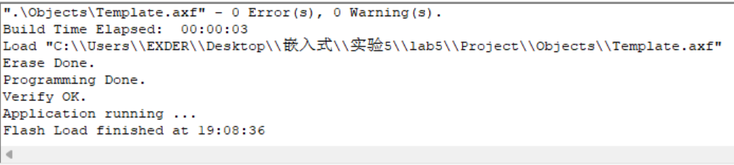
实验现象;
如图所示，KEY1连接到PA0引脚，每按一次KEY1，当前闪烁的LED就变一次，红灯闪烁-->绿灯闪烁-->蓝灯闪烁-->红灯闪烁-->…如此循环
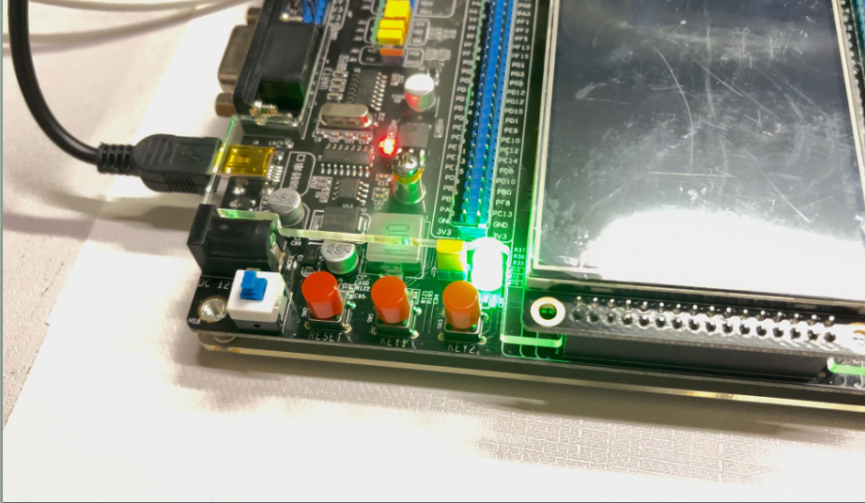
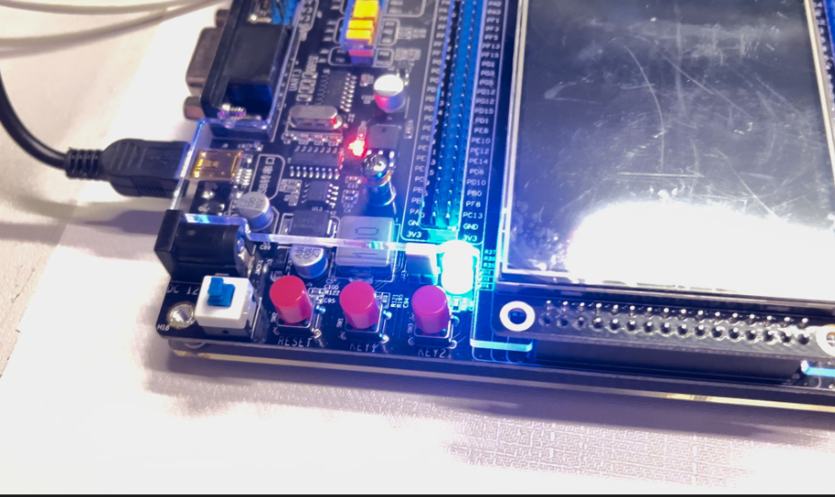
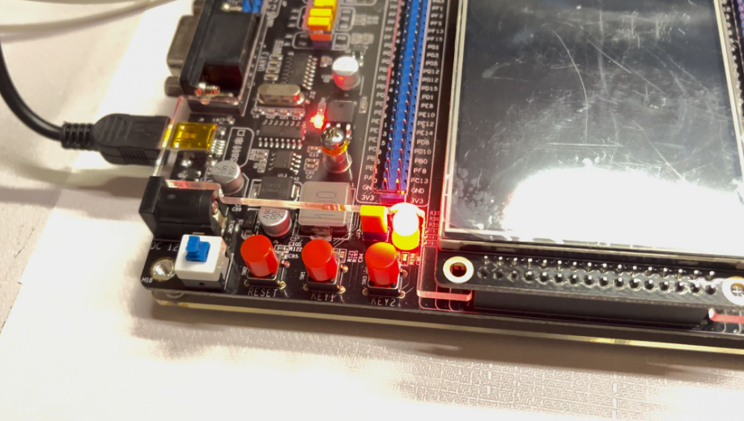

项目总结：
主要功能
-LED 控制：
- 通过 GPIO 引脚控制多个 LED 的状态（开/关），实现 LED 的依次闪烁效果。
外部中断处理：
- 配置外部中断（EXTI），响应按键按下事件。当按键被按下时，触发 EXTI0 中断，增加全局变量 `i` 的值，控制 LED 的闪烁模式。

- 延迟功能：
- 实现了一个简单的延迟函数，通过循环来实现延迟效果，以便在 LED 开关之间提供可见的间隔。

- 中断服务例程：
- 包含中断服务例程（ISR），用于处理各种异常和外部中断，确保系统能够在发生特定事件时做出响应。

- 系统稳定性：
- 实现了对各种异常（如硬故障、内存管理故障等）的处理，确保在发生错误时系统能够进入安全状态，便于调试和维护。

代码结构
- `main.c`：主程序文件，负责初始化系统、配置 LED 和外部中断，并在主循环中控制 LED 的闪烁。
- `bsp_exti.c` 和 `bsp_exti.h`：外部中断的实现文件和头文件，负责配置外部中断和处理按键事件。
- `stm32f10x_it.c`：中断处理文件，定义了各种异常处理程序和外部中断处理程序。
- `bsp_led.h`：LED 控制的头文件，提供 LED 操作的函数声明。

实验5分数:

